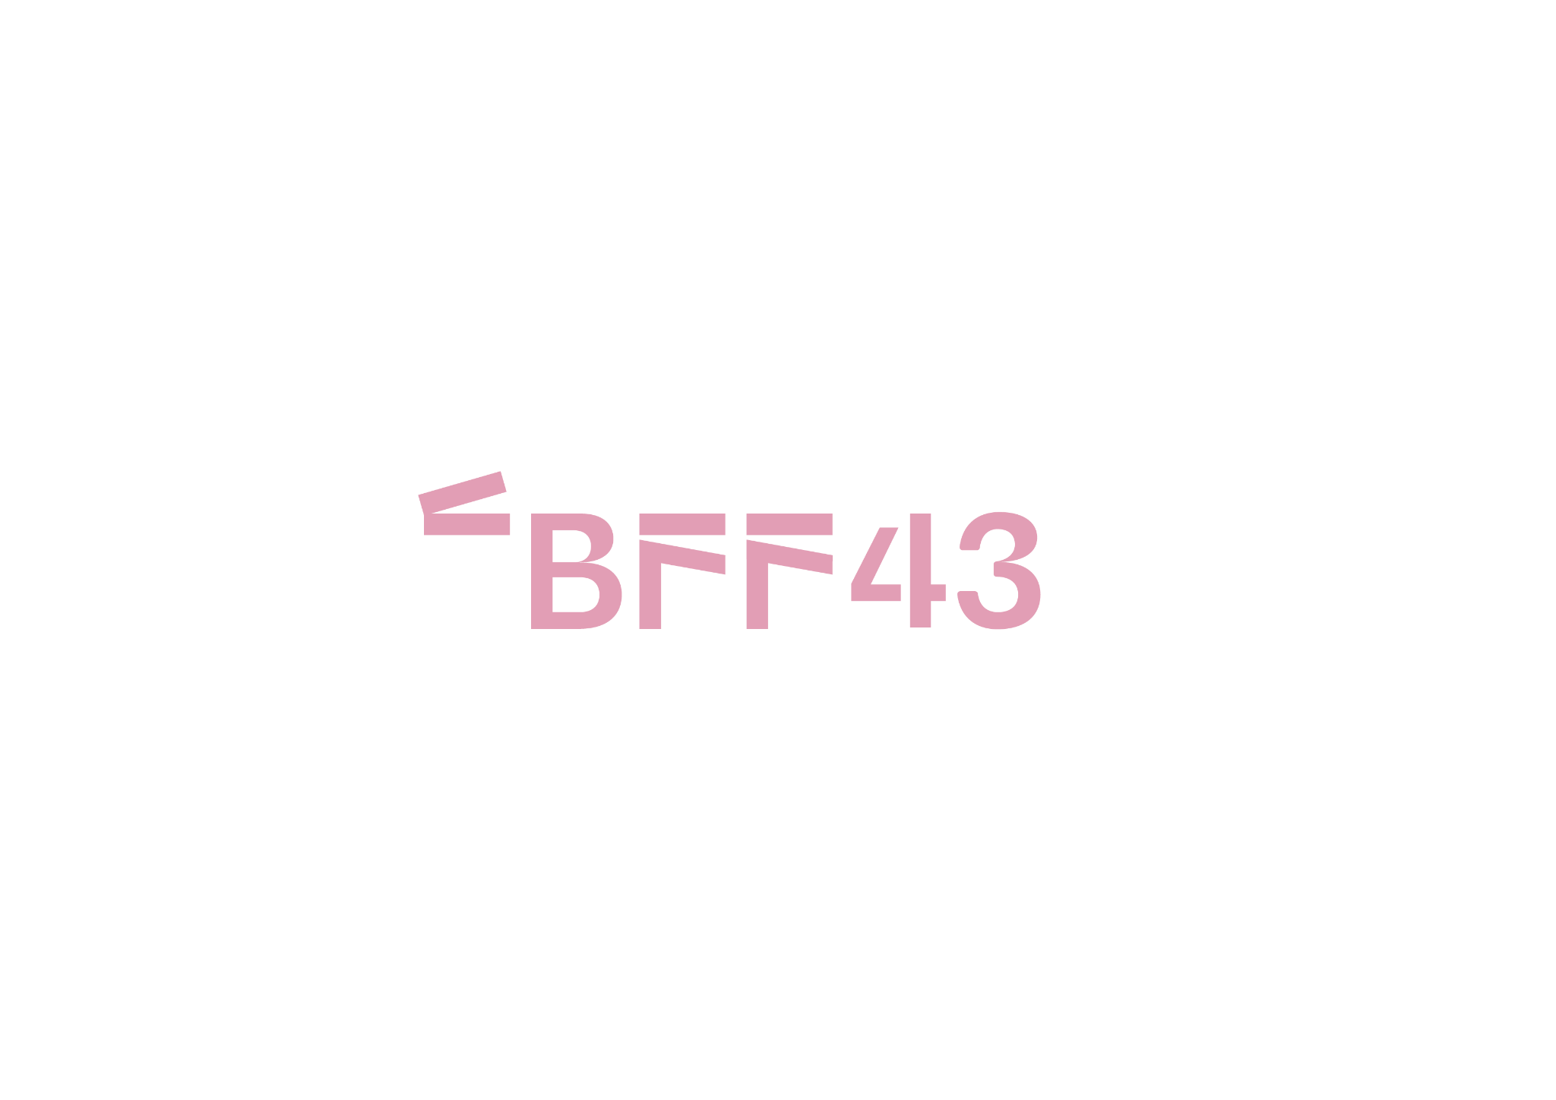

**43° BELLARIA FILM FESTIVAL**

| *7 – 11 maggio 2025* |

***UNA MAREA RISALE GENTILE***

**DAL 7 ALL’11 MAGGIO TORNA IL BELLARIA FILM FESTIVAL**

**INAUGURAZIONE AL CINEMA TEATRO ASTRA - SALA HERA**

**CON CARLOTTA VAGNOLI**

**A SEGUIRE IL FILM *ARI* DI LÉONOR SERRAILLE**

**PASSATO AL FESTIVAL DI BERLINO**

***Due cinquine di film per i Premi Casa Rossa nazionale e Internazionale***

***Con la retrospettiva Le avventurose tornano a Bellaria alcune delle registe***

***che hanno fatto la storia del festival: Antonietta De Lillo,***

***Emanuela Piovano e Roberta Torre***

***Tantissimi gli ospiti: da Luca Marinelli a Maura Delpero, Lunetta Savino, Isabella Ragonese, Carlotta Gamba, Pier Giorgio Bellocchio***

***Al Palazzo del turismo la mostra di disegni di Martina Sarritzu***

**Scarica qui le IMMAGINI:**

**urly.it/319ggk**

*Bellaria Igea-Marina, 3 maggio –* Ai nastri di partenza la **43.ma edizione del Bellaria Film Festival**, in programma dal **7 all’11 maggio 2025** a **Bellaria Igea Marina** e illustrata oggi alla stampa e alla cittadinanza nella verde cornice del Castello Benelli di Igea-Marina.

Alla presentazione, accanto alla direttrice artistica **Daniela Persico** e al direttore organizzativo **Sergio Canneto** anche il sindaco di Bellaria Igea Marina **Filippo Giorgetti** che ha ribadito il forte sostegno alla rassegna da parte dell’amministrazione comunale e sottolineato come il BFF sia tornato ad essere “un festival di cui la città si sta sempre più riappropriando in termini di partecipazione e di sensibilità”.

**“Una marea risale gentile” il claim** di questa nuova edizione chein cinquegiornate proporrà un programma ricco di anteprime, prime nazionali, eventi speciali, incontri, masterclass per confermare la vocazione ad essere casa del cinema indipendente, dei nuovi linguaggi, delle nuove generazioni.

**Confermati i pilastri della rassegna:** ledue storiche sezioni competitive dedicate al cinema italiano (**Casa Rossa e Gabbiano**) e la selezione competitiva di film internazionali (**Casa Rossa Internazionale**) presentati in anteprima italiana.

Ad aggiungersi, in un anno che ha visto il lancio della piattaforma dell’*Archivio del cinema indipendente italiano* che raccoglie oltre cinquemila titoli presentati nelle varie edizioni della rassegna, **una retrospettiva dedicata alla storia del Festival**. Si tratta de **Le avventurose**, ovvero il cinema delle donne che hanno segnato la storia del BFF (in origine Anteprima per il cinema indipendente italiano) nei suoi primi vent’anni (1983-2003). Registe, premiate negli anni dal BFF, come **Adriana Monti**, che ha dato parola a donne invisibili come le operaie e le casalinghe, per poi passare dal cinema d’animazione sperimentale di **Ursula Ferrara** al femminismo di **Emanuela Piovano**. E ancora **Antonietta De Lillo**, tra le autrici lanciate dallo storico Premio Casa Rossa con la sua opera prima, torna per ripercorrere un percorso artistico fatto di passione e impegno, mostrando il suo capolavoro *Il resto di niente* e il recente *L’occhio della gallina* (candidato ai David di Donatello) mentre **Roberta Torre**, che è stata la più assidua frequentatrice del Festival, tornerà a Bellaria per parlare del proprio cinema libero e selvaggio a partire dall’indimenticabile *Tano da morire*. Emanuela Piovano, Antonietta De Lillo e Roberta Torre saranno presenti a Bellaria e, in diversi momenti, saranno protagoniste di incontri aperti al pubblico.

**LA GIORNATA D’APERTURA**

L’inaugurazione ufficiale del festival, **mercoledì 7 maggio** (ore 20) alla **sala Hera del Cinema Teatro Astra di Bellaria Igea-Marina**, sarà affidata a un’ospite d’eccezione, **Carlotta Vagnoli**, brillante autrice, scrittrice e speaker radiofonica, particolarmente attiva nella sensibilizzazione sul tema della violenza di genere.

**Film d’apertura** del Bellaria Film Festival 43 sarà, alle ore 21,30 (Sala Hera), in **prima italiana**, il film ***Ari*** della giovane cineasta francese **Léonor Serraille**, presentato quest’anno in concorso al Festival Internazionale del Cinema di Berlino e distribuito in Italia da Wanted. Al film Ari sarà assegnato il **Premio Giometti**, ovvero la possibilità di avere una tenitura in Emilia-Romagna, Marche e Toscana nelle 14 strutture del gruppo Giometti Cinema. Un sostegno concreto al cinema d’autore grazie alla collaborazione tra il BFF e una delle più grandi catene di sale cinematografiche italiane.

Alle 17 (sempre al Cinema Astra-Sala Hera) come evento speciale di preapertura sarà proiettato il film ***L’oro del Reno*** opera prima del bolognese **Lorenzo Pullega**, che porta sul grande schermo personaggi, storie, e situazioni intorno al percorso del fiume emiliano. Il film sarà preceduto da un talk con i **Manetti bros.** e **Pier Giorgio Bellocchio** sulle nuove generazioni di autori e autrici italiane.

**NON SOLO CINEMA**

Sempre nella giornata inaugurale del Festival, alle 18.30 al **Palazzo del Turismo**, sarà aperta al pubblico la mostra *Marina Godolina: cartoline immaginate dalla riviera* dell’illustratrice e fumettista romagnola **Martina Sarritzu**. Saranno esposti disegni che ritraggono in chiave grottesca e ironica la fauna umana che anima le spiagge dell’Adriatico durante l’estate: l’ordinario diventa caricatura e la costa romagnola si trasfigura in teatro di visioni psichedeliche. Tra lavori stagionali, serate in discoteca e un’atmosfera dal fascino ambiguo, l’autrice costruisce una narrazione visiva che affonda nei ricordi d’infanzia e adolescenza, mantenendo uno sguardo in bilico costante tra nostalgia e insofferenza. La mostra sarà̀ visitabile per l’intera durata del festival (dalle 10 alle 21 a partire da giovedì 8).

**I CONCORSI**

**Il Premio Casa Rossa** articolato nei due percorsi, nazionale e internazionale, porta a Bellaria Igea-Marina due cinquine di titoli di cineasti e cineaste che offrono uno spaccato dell’immaginario contemporaneo.

**Il Premio Casa Rossa internazionale** vedrà, venerdì 9 maggio (ore 21, Sala Hera – Cinema Astra) **l’anteprima italiana** del film territorialmente “più vicino” al Festival: ***Paternal Leave*** di **Alissa Jung**. Presentato alla Berlinale nella sezione Generations, è un’opera prima tedesca che segue il ricongiungimento familiare dell’adolescente Leo con il padre sconosciuto, che vive alla giornata lungo la riviera romagnola. Girato, grazie al supporto dell’**Emilia-Romagna Film Commission**, tra Marina di Romea, Casalborsetti e Cervia in provincia di Ravenna, Comacchio ed Argenta in provincia di Ferrara, ma anche a Cesena, a presentarlo ci saranno la regista accompagnata dal cast, tra cui **Luca Marinelli e Juli Grabenhenrich** nei ruoli di padre e figlia. Sarà nelle sale italiane dal 15 maggio.

Le complesse relazioni familiari, in una società sempre più frammentaria, sono anche al centro dell’opera prima ***That Summer in Paris*** di **Valentine Cadic** (8 maggio), mentre ***Monólogo colectivo*** di **Jessica Sarah Rinland** (sempre l’8 maggio) racconta il rapporto di cura e assistenza che ha luogo quotidianamente in alcuni zoo e centri di soccorso per animali in Argentina. ***New Dawn Fades*** di **Gürcan Keltek** (9 maggio), è il ritratto della depressione di un ragazzo in una Istanbul tanto affascinante quanto segnata dal potere. E infine (10 maggio) lo spagnolo **Lois Patiño** con ***Ariel***ci regala una preziosa rilettura de *La tempesta* shakespeariana.

Il **Premio Casa Rossa internazionale** (del valore di 5000 euro) sarà assegnato da una giuria composta da **Valia Santella** (sceneggiatrice e regista), **Luigi Abiusi** (critico e programmer per Apulia Film Commission) e **Daniela Nicolò** (regista e drammaturga, co-fondatrice dei Motus).

In lizza invece per il Premio **Casa Rossa nazionale**, dedicato alle **opere prime o seconde** più interessanti del panorama cinematografico italiano ci sono: il film dai toni fantastici ***Basileia*** di **Isabella Torre**, ***Come la notte*** di **Liryc de la Cruz**, unico film italiano presentato a Berlino, in anteprima a BFF condivisa con il Bolzano Film Festival, ***Diciannove*** di **Giovanni Tortorici**, originale racconto di formazione dal tocco ambizioso come il suo protagonista, ***Sulla terra leggeri*** di **Sara Fgaier**, struggente storia d’amore tra le sponde di un Mediterraneo dimenticato, e ***Real*** di **Adele Tulli**, indagine sul mondo virtuale e sul cambiamento del concetto di reale. Tutte le registe e i registi saranno presenti al Festival.

Il **Premio Casa Rossa** (5000 euro) verrà assegnato da una **giuria di 25 giovani studenti di cinema** e sarà realizzato anche quest’anno dai Centri socio occupazionali di Fondazione Enaip Forlì Cesena che accolgono oltre 70 persone con disabilità residenti a Cesena, Valle del Savio e Rubicone, ogni giorno impegnate in attività di formazione professionale che stimolano autonomia e unicità. Le Casine ne sono il risultato più celebre.

Novità significativa, l’istituzione quest’anno del **Premio Castello Benelli** per il miglior film da assegnare all’opera più votata dal pubblico del concorso Casa Rossa nazionale e internazionale. Un riconoscimento nato grazie alla collaborazione del Bellaria Film Festival con la prestigiosa struttura che si trova nella campagna di Bordonchio. Da due anni aperto al pubblico grazie al restauro da parte della famiglia Benelli, dopo concerti, visite guidate, esperienze connesse all’arte e alla cultura, a giugno il Castello debutta anche al cinema con la rassegna, “Visioni a Castello Benelli”, realizzata in collaborazione col BFF. “Un film è la realizzazione di un sogno da condividere - dichiara **Paola Pizzighini Benelli**, presidente di Castello Benelli - E’ questo lo spirito con il quale nasce il Premio Castello Benelli. Si tratta di un riconoscimento che è in perfetta sintonia con le finalità del festival, che è da sempre la finestra dalla quale i giovani autori si affacciano sul loro futuro, per il quale abbiamo scelto come simbolo del riconoscimento un’opera inedita di una giovane artista, Ester Grossi.

Il **Premio Casa Rossa per la migliore interpretazione** quest’anno è invece assegnato a **Carlotta Gamba** per un insieme di ruoli che in pochi anni l’hanno fatta emergere tra i volti più interessanti del giovane cinema italiano: dalla Beatrice di *Dante* fino alla Lucia di *Gloria!*. In occasione della sua presenza, nella giornata finale del Festival, sarà presentato *L’albero*, opera prima di Sara Petraglia.

Sette invece i film del **Concorso Gabbiano** che seleziona opere in **anteprima assoluta** (italiana, internazionale e/o mondiale): ***Cosí Com’è*** di **Antonello Scarpelli**, ***La montagna magica*** di **Micol Roubini**, ***Roikin <3***opera collettiva con la regia di **Claudia Mollese**, ***L’ambasciatore, la danzatrice e il vulcano*** di **Maria Giovanna Cicciari**, ***Elegy of the Enemy*** di **Federico Lodoli** e **Carlo Gabriele Tribbioli**, ***Nella colonia penale***, opera corale di **Gaetano Crivaro, Silvia Perra, Ferruccio Gioia, Alberto Diana**, ***Le prime volte*** di **Giulia Cosentino** e **Perla Sardella**, e ***D’un autre cotê*** di **Luna Zimmermann**.

La giuria sarà presieduta dalla regista **Alina Marazzi**, dalla programmer **Rebecca De Pas** e dal produttore **Stefano Centini** assegnerà i premi come **Miglior Film** (del valore di 3.000 euro) e **Miglior film per l’innovazione cinematografica** (del valore di 2.000 euro).

**IL FESTIVAL DELLE DONNE**

In un’edizione (la quarta diretta da Daniela Persico) volutamente concepita con un approccio sfidante e per certi versi utopico, con il 70% di film realizzati da registe donne, ad alzare la tonalità femminile/femminista saranno anche le presenze di attrici fortemente impegnate a veicolare una femminilità non omologata come **Isabella Ragonese** (sabato 10 maggio al Cinema Astra per la proiezione del corto Murmur di Irene Dionisio) e **Lunetta Savino**, tra le interpreti del film *Diamanti*, che chiuderà il Festival (domenica 11, ore 20.30 al Cinema Astra) con le parole della pensatrice femminista Carla Lonzi a cui sarà ispirata la sua lettura, *Noi, soggetto imprevisto del mondo*.

Giovedì 8 maggio sarà inoltre al Bellaria Film Festival la regista **Maura Delpero** alla quale sarà assegnato il **Premio Speciale BFF43 – i film che liberano la testa** per ***Vermiglio*.**

**E TANTO ALTRO…**

Torna al BFF, grazie all’Accademia dei **David di Donatello,** la **cinquina dei cortometraggi finalisti di quest’anno.** Tornano anche i cortissimi del **Concorso 3 minuti tema fisso**, su La natura ci guarda.

Evento speciale, giovedì 8 maggio al Palazzo del turismo, *Chapiteau - Un Circo, una famiglia* di Alessandro Sforzi, storia del quotidiano di una famiglia di circensi. Una festa per la comunità circense che verrà a BFF a presentare il film.

Numerosi i momenti di incontro, favoriti anche dal ritorno di **BFF Industry** con la collaborazione e il sostegno di Cinecittà, sotto la direzione di **Francesco Giai Via**. All’interno di BFF Industry, torna anche **(IN)EMERGENZA**, percorso professionale accompagnato dai tutor **Dario Zonta** e **Aline Hervé** dedicato a giovani registi e produttori che riceveranno un sostegno per terminare i loro primi film. Al programma si unisce **Itineranze DOC**, un atelier di sviluppo di opere prime, sostenuto da MiC e di SIAE nell’ambito del programma “Per chi crea”, che unisce sei festival italiani dedicati al cinema indipendente.

La **chiusura del Festival**, domenica 11 maggio, sarà con il film a tematica femminista (prossimamente nelle sale italiane) ***Hot Milk*** di **Rebecca Lenkiewicz, in collaborazione con MUBI**, tratto dal celebre romanzo di Deborah Levy, in cui una figlia ormai adulta prova a compiere un difficile distacco da una madre inferma.

Patrocinato dal **Ministero della Cultura** e realizzato grazie al **Comune di Bellaria Igea Marina**, col sostegno della **Direzione Generale Cinema e Audiovisivo – MiC** e della **Regione Emilia-Romagna**, il Festival è affidato per il quarto anno consecutivo alla direzione artistica di **Daniela Persico** ed è organizzato da **Approdi**, start-up di cinema d’autore, main partner Cinecittà.

Main partner del BFF43 è SanPatrignano che da quest’anno allestirà il salottino BFF con oggetti realizzati dai ragazzi della comunità.

Si ringraziano i partner che permettono la realizzazione del Bellaria Film Festival con il loro sostegno, dandoci fiducia e possibilità di crescita:

Main sponsor: Gruppo Hera

Main Partner: SanPatrignano

Sponsor: RomagnaBanca, Romagnacque, Camera di Commercio della Romagna, CNA cinema e audiovisivo, Metaltecnica, Igea Carni

Partner: Le Casine - EnAIP Cesena - EnAIP Rubicone, Montemaggi design, Amarcord

Media partner: Cinecittà News, MUBI, Mymovies, Gruppo Icaro

*ENTE PROMOTORE*

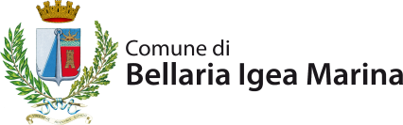

*ORGANIZZATO DA*



*CON IL SOSTEGNO DI*



<https://www.bellariafilmfestival.org/>

FB: <https://www.facebook.com/BellariaFilmFestival>

IG: <https://www.instagram.com/bellariafilmfestival/>

[info@bellariafilmfestival.org](mailto:info@bellariafilmfestival.org)

**Ufficio stampa regionale**

Annamaria Gradara - +39 349 176 1753

[annagradara.asanisimasa@gmail.com](mailto:annagradara.asanisimasa@gmail.com)

**Ufficio stampa nazionale**

**Studio Sottocorno**

Patrizia Wachter e Delia Parodo

[studio@sottocorno.it](mailto:studio@sottocorno.it)